Міністерство освіти і науки України
Київський національний університет будівництва і архітектури
Кафедра водопостачання та водовідведення

Розрахунково-графічна робота
Розділ «Гідростатика»

Виконали:
Студентки групи ТБКВіМ-24-2
Ворона І.М, Коцюра В.М
Перевірив :
доц. Копаниця Юрій Дмитрович

Київ-2026
Визначити сумарну силу гідростатичного тиску води на криволінійну поверхню радіусом R=1 м, якщо глибина занурення верхньої точки поверхні становить
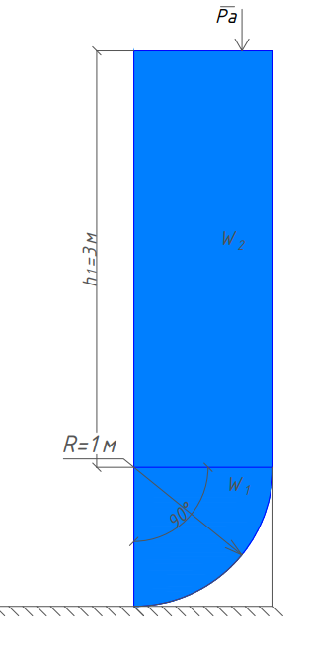
h₁​=3 м, а ширина поверхні B=2 м.

Вихідні дані:
h₁ =3 м R =1 м
B = 2 м
g =9,81 $\frac{м}{с^{2}}$
𝜌 =1000 $\frac{кг}{м^{3}}$
Розрахувати:
Сумарну силу гідростатичного тиску 𝑃 ⃗ -?

Розв’язок
1. Знайдемо величину горизонтальної проекції сили гідростатичного тиску Px.
1.1 Глибина занурення центра ваги вертикальної проекції:
h_{с} = h₁ + $\frac{R}{2}$ = 3 + $\frac{1}{2}$ = 3.50 м

1.2 Гідростатичний тиск у центрі ваги вертикальної проекції поверхні:
p_{с} = ρ·g·h_{c} = 1000·9.81·3.50 = 34335 Па
1.3 Площа вертикальної проекції поверхні:
ω = R·B = 1·2 = 2 м²
1.4 Горизонтальна складова сили:
P_{x} = p_{c}·ω;
P_{x} = 34335·2= 68670 Н
1.5 Момент інерції поверхні відносно горизонтальної осі, яка проходить через центр ваги вертикальної проекції поверхні: 𝐼𝑐;
𝐼𝑐 = $\frac{bR^{3}}{12}$= $\frac{2·1^{3}}{12}$ = 0.1667 ${см}^{4}$;
1.6 Глибина занурення центра тиску горизонтальної проекції сили гідростатичного тиску 𝑃𝑥:
ℎ_{𝑑} = ℎ_{𝐶} + $\frac{I_{c}}{h_{c}·ω}$;
ℎ_{𝑑} = 3.5+$\frac{0.1667}{3.5·2}$ =3.524 м
2. Знайдемо величину вертикальної проекції сили гідростатичного тиску P_{z}.
2.1 Вертикальна складова дорівнює вазі тіла тиску над криволінійною поверхнею:
W₁ = $\frac{πR^{2}}{4}·B$=$\frac{3.14·1^{2}}{4}·2$= 1.57 м³
W₂ = B·R·h₁ = 2·3·1= 6 м³
W= W₁+ W₂ = 7.57 м³
2.2 Величина вертикальної складової P_{z}:
P_{z} = ρ·g·W = 1000·9.81·7.57 = $74261.7$ Н
2.3 Відсатнь 𝑍_{𝐶}:
$mW$=(R·0.5) ·$W$₂+(R·0.4244) ·$W$₁;
$mW$=(1·0.5) ·6+(1·0.4244) ·1.57=3.6663
З іншого краю: 1-0.484=0.516 м
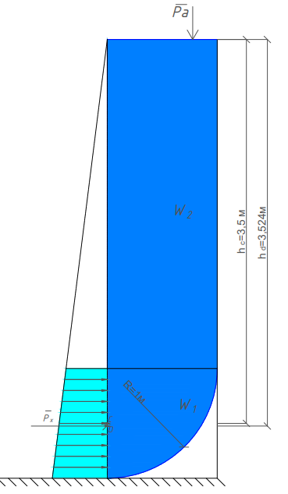
Z_{c}=$\frac{mW}{W}$= $\frac{3.666}{7.57}=$0.484 м

3. Сумарна сила гідростатичного тиску криволінійну поверхню:
P = $\sqrt{(P_{x}² + P_{z}²)}$;
P = $\sqrt{(68670² +74261.7²) }$ = 101145.29 Н;
4. ⦟𝜑 напряму дії вектору сумарної сили гідростатичного тиску на криволінійну поверхню.
𝜑 = arctg ($\frac{P_{z}}{P_{x}}$);
𝜑 = arctg ($\frac{74261.7}{68670}$) = 47.24°

Відповідь:
P_{x} = 68670 Н; P_{z} = $74261.7$Н; P = 101145.29 Н; φ = 47.24°.
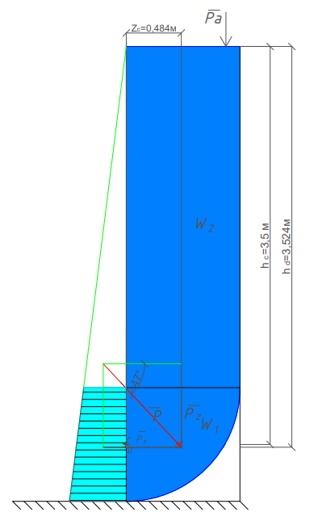
Також, бачимо, що лінія дії сили гідростатичного тиску проходить
через центр кола.

Перевірка розрахунку у CAS MAXIMA за допомого метода трьох
команд (К123)
Для цього введемо умову нашої задачі використавши дані з умови:

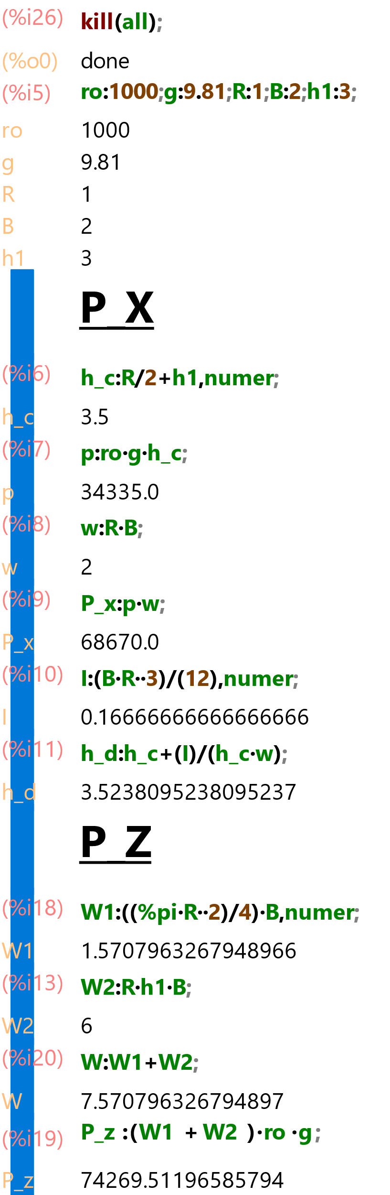

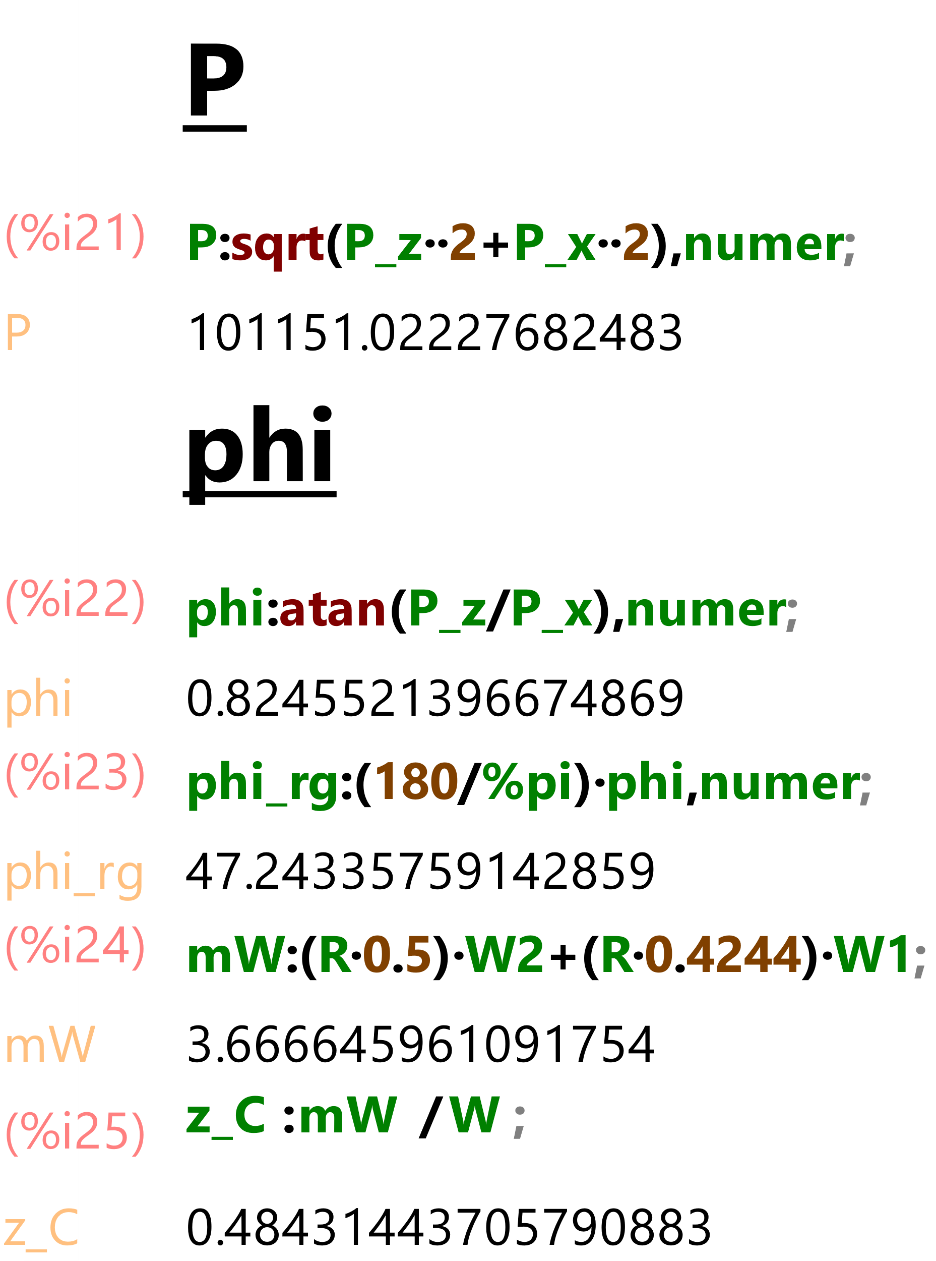

Бачимо що результати розрахунку системи CAS MAXIMA співпадають з нашими в межах певної похибки, яка могла виникнути при аналітичному розрахунку. Отримавши результат двома методами розрахунку, можемо вірити в його правильність.

